10 Унифицированный язык моделирования UML. Модель UML

10.1 UML – унифицированный язык моделирования
10.2 Сущности в UML

10.3 Отношения в UML

10.1 UML – унифицированный язык моделирования

Язык UML (Unified Modeling Language) был создан по запросу Object Management Group (OMG) - организации, ответственной за принятие стандартов в области объектных технологий и баз данных, группой ведущих социалистов в области объектно-ориентированного анализа и проектирования систем Г. Бучем, Д.Рембо и др.
UML - это платформенно-независимый язык графического моделирования объектов, который определяет нотацию и семантику создания проблемно и объектно-ориентированных систем в целом, независимо от деталей их реализации.
UML является языком визуального моделирования, разработанным для спецификации, визуализации, проектирования и документирования программных систем. Визуальные модели языка обеспечивают наглядное представление архитектурных и структурных решений, делая их понятными не только разработчикам, но и заказчикам системы, и обеспечивая необходимый контроль и управление всеми фазами создания программных средств.
UML - это графический язык моделирования общего назначения, имеющий нотацию, семантику и прагматику, регулируемую международными стандартами.
UML позволяет строить описательные модели систем, в том числе программных систем, любой сложности. Модель системы может быть визуализирована в форме графических диаграмм, показывающих сущности моделируемой системы и связи между ними.
В случае необходимости элементы UML могут быть расширены и переопределены средствами самого языка.
Как средство проектирования программных систем UML предназначен исключительно для технологии объектно-ориентированного программирования.
При проектировании сложной программной системы её, как правило, делят на части, каждую из которых затем рассматривают и разрабатывают отдельно. При этом используется либо функциональное деление системы, либо объектная декомпозиция.
При функциональном делении программной системы её структура может быть описана схемой, узлы которой обозначают выполняемые функции, а связи указывают последовательность их выполнения. Программные модули, реализующие функции, обычно, используются только в составе данной системы.
При объектной декомпозиции система разбивается на объекты или компоненты, которые взаимодействуют друг с другом, обмениваясь сообщениями. Сообщения описывают или представляют собой некоторые события. Получение объектом сообщения активизирует его и побуждает выполнять предписанные его программным кодом действия. Как следствие, программная система перестаёт быть последовательностью определённых на этапе кодирования действий, а становится событийно-управляемой. Инициаторами событий могут быть не только объекты системы, но и её внешнее окружение, например, пользователи.
Объекты имеют свойства и методы. Свойства объекта - это значения, которые устанавливаются для определения его вида и поведения. Методы объекта – это программные процедуры, обеспечивающие выполнение им определённых действий. Совокупность объектов, имеющих общий набор свойств и характеризующихся одинаковым поведением, называется классом. Классы могут строиться по иерархическому принципу, когда один класс может быть подклассом другого класса. Из определения класса следует, что каждый объект является экземпляром одного определённого класса.
Важной особенностью объекта является его автономность и возможность использования в качестве библиотечного компонента языка программирования. Таким образом, однажды разработанный и отлаженный программный код может многократно применяться в различных программных модулях. Чтобы побудить объект выполнить необходимые действия достаточно установить его свойства и вызвать соответствующий метод. При наличии для используемого языка программирования развитой библиотеки компонентов разработка программ сводится, в большей своей части, к связыванию имеющихся объектов, что существенно облегчает и ускоряет процесс проектирования. Такая технология разработки программных модулей получила название объектно-ориентированного программирования.
Основными принципами объектно-ориентированного программирования являются наследование, инкапсуляция и полиморфизм.
Принцип, в соответствии с которым знание о более общей категории разрешается применять для более узкой категории, называется наследованием. Наследование тесно связано с иерархией классов. При этом, если некоторый родительский класс обладает фиксированным набором свойств и поведением, то производный от него класс должен содержать этот же набор свойств и обладать таким же поведением, а также дополнительными свойствами и видами поведения, которые будут определять уникальность созданного таким образом класса.
Принцип инкапсуляции характеризует сокрытие деталей внутреннего устройства классов от внешних по отношению к нему объектов или пользователей. То есть, взаимодействующему с классом объекту или пользователю не нужно знать, каким образом реализован тот или иной метод класса, чтобы им воспользоваться.
Полиморфизм в объектно-ориентированном программировании означает, что действия, выполняемые одноименными методами, могут отличаться в зависимости от того, какому из классов они относятся.
Использование UML основывается на общих принципах моделирования:
- абстрагирование - в модель следует включать только те элементы проектируемой системы, которые имеют непосредственное отношение к выполнению ей своих функций или своего целевого предназначения, другие элементы опускаются, чтобы не усложнять процесс анализа и исследования модели;
- многомодельность - никакая единственная модель не может с достаточной степенью точности описать различные аспекты системы, допускается описывать систему некоторым числом взаимосвязанных представлений, каждое из которых отражает определённый аспект её поведения или структуры;
- иерархическое построение - при описании системы используются различные уровни абстрагирования и детализации в рамках фиксированных представлений, при этом первое представление системы описывает её в наиболее общих чертах и является представлением концептуального уровня, а последующие уровни раскрывают различные аспекты системы с возрастающей степенью детализации вплоть до физического уровня.
Модель физического уровня в UML отражает компонентный состав проектируемой системы с точки зрения её реализации на аппаратной и программной платформах конкретных производителей.

Модель UML (UML model) - это совокупность конечного множества конструкций языка, главные из которых - сущности и отношения между ними.
Структура UML отображена в виде диаграммы рисунка 10.1.
UML
Строительные блоки
Общие механизмы
Архитектура

Рисунок 10.1 - Структура UML

В состав строительных блоков входят: сущности (непосредственные элементы модели), отношения (relationships - связывающие сущности), диаграммы (diagrams - представления моделей UML). UML-диаграммы позволяют визуализировать представления проектируемой системы с различных точек зрения.
В состав общих механизмов входят: спецификации (specifications - описание семантики), дополнения (adornments - подчёркивание важных характеристик модели), принятые деления (common divisions - абстракция и её экземпляры, интерфейс и реализация), механизмы расширения (extensibility mechanisms - ограничения, стереотипы, помеченные значения).
Архитектура отвечает за высокоуровневое представление системы в её окружении. Описание архитектуры «4+1 представление» отражает рисунок 10.2.

Scenarios
Logical view
Development view
Process view
Physical view
System & Environment
Рисунок 10.2 - Описание архитектуры «4+1 представление»

Описание архитектуры «4+1 представление» включает логическое представление (Logical view), представление процессов (Process view), представление реализации (Development view), представление развёртывания (Physical view) и представление прецедентов (Scenarios).

10.2 Сущности в UML

Сущности являются основными объектно-ориентированными элементами языка UML, с помощью которых создаются модели.
В UML определены четыре типа сущностей:
- структурные;
- поведенческие;
- группирующие;
- аннотационные.
Структурные сущности - это имена существительные в моделях на языке UML. Как правило, они представляют статические части модели, соответствующие концептуальным или физическим элементам системы. Примеры структурных сущностей приведены в таблице 10.1.

Таблица 10.1 - Примеры структурных сущностей UML

Название | Описание сущности | Пиктограмма
объект (object) | сущность, обладающая уникальностью и инкапсулирующая в себе состояние и поведение | 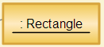
класс (class) | Описание совокупности объектов с общими атрибутами, операциями, отношениями и семантикой, определяющими состояние поведение. Класс реализует один или несколько интерфейсов. | 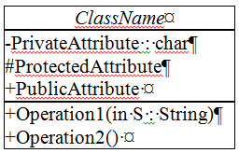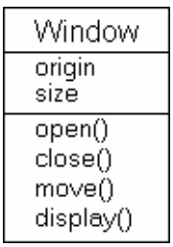  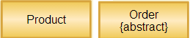
интерфейс (interface) | именованное множество операций, определяющее набор услуг, которые могут быть запрошены потребителем и предоставлены поставщиком услуг | 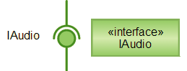
кооперация (collaboration) | совокупность объектов, которые взаимодействуют для достижения цели | 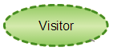
действующее лицо (actor) | сущность, находящаяся вне моделируемой системы и непосредственно взаимодействующая с ней | 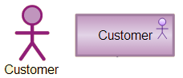
компонент (component) | модульная часть системы с чётко определённым набором требуемых и предоставляемых интерфейсов | 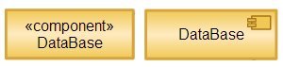
артефакт (artifact) | элемент информации, который используется или порождается в процессе разработки программного обеспечения, физическая единица реализации, получаемая из элемента модели (например, класса или компонента) | 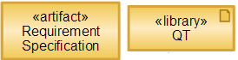
узел (node) | вычислительный ресурс, на котором размещаются и при необходимости выполняются артефакты | 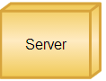
прецедент или вариант использования (use case) | множество сценариев, объединённых по некоторому критерию и описывающих последовательности производимых системой действий, доставляющих значимый для некоторого действующего лица результат | 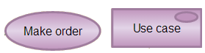
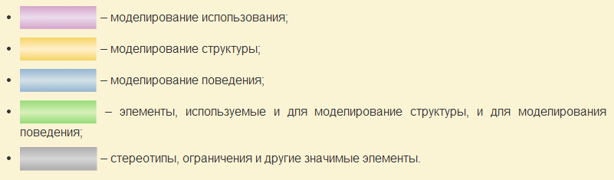

Поведенческие сущности предназначены для описания поведения и являются динамическими составляющими модели UML. Это глаголы, которые описывают поведение модели во времени и в пространстве.
Основных поведенческих сущностей всего две: состояние и действие. Иногда употребляется сущность деятельность, которую можно рассматривать как особый случай состояния.
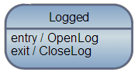 Состояние (state) - период в жизненном цикле объекта, находясь в котором объект удовлетворяет некоторому условию и осуществляет собственную деятельность или ожидает наступления некоторого события.
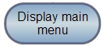 Деятельность (activity) можно считать частным случаем состояния, который характеризуется продолжительными (по времени) не атомарными вычислениями.
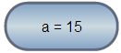 Действие (action) ‒ примитивное атомарное вычисление.
Группирующие сущности являются организующими частями модели UML. Это блоки, на которые можно разложить модель. Такая первичная сущность имеется в единственном экземпляре - это пакет (package).
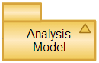 Пакеты представляют собой универсальный механизм организации элементов в группы. В пакет можно поместить структурные, поведенческие и другие группирующие сущности. В отличие от компонентов, которые реально существуют во время работы программы, пакеты носят чисто концептуальный характер, то есть существуют только в процессе разработки.
Аннотационные сущности - это пояснительные части модели UML: комментарии для дополнительного описания, разъяснения или замечания к любому элементу модели. Имеется только один базовый тип аннотационных элементов – примечание или комментарии (comment).
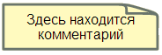 Примечание используют, чтобы снабдить диаграммы комментариями или ограничениями, выраженными в виде неформального или формального текста.

10.3 Отношения в UML

В языке UML определены следующие типы отношений:
- зависимость (dependency);
- ассоциация (association);
- обобщение (generalization);
- реализация (realization).
Эти отношения являются основными связующими конструкциями UML и также как сущности применяются для построения моделей.
Зависимость (dependency) - это семантическое отношение между двумя сущностями, при котором изменение одной из них, независимой, может повлиять на семантику другой, зависимой.
Графически отношение зависимости изображается в виде пунктирной линии со стрелкой , направленной от зависимой сущности - к независимой , как показано на следующем рисунке 10.3.

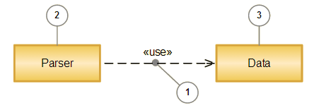

Рисунок 10.3 - Графически отношение зависимости

Как правило, семантика конкретной зависимости уточняется в модели с помощью дополнительной информации. Например, зависимость со стереотипом «use» означает, что зависимая сущность использует (скажем, вызывает операцию) независимую сущность.
Ассоциация (association) - структурное отношение, описывающее совокупность смысловых или логических связей между объектами.
Отношение ассоциации имеет место, если одна сущность непосредственно связана с другой (или с другими ‒ ассоциация может быть не только бинарной).
Графически ассоциация изображается в виде сплошной линии с различными дополнениями, соединяющей связанные сущности, как показано на рисунке 10.4.
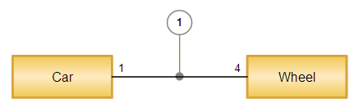

Рисунок 10.4 - Графически отношение ассоциации

На программном уровне непосредственная связь может быть реализована различным образом, главное, что ассоциированные сущности знают друг о друге. Например, отношение часть-целое является частным случаем ассоциации и называется отношением агрегации (aggregation) 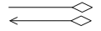, подвидом которой, в свою очередь, является композиция (composition) 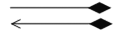.
Обобщение (generalization) - это отношение между двумя сущностями, одна их которых является частным (специализированным) случаем другой. Объект специализированного элемента (потомок) может быть подставлен вместо объекта обобщённого элемента (предка). При этом в соответствии с принципами объектно-ориентированного программирования, потомок (child) наследует структуру и поведение своего предка (parent).
Графически обобщение изображается в виде линии с треугольной не закрашенной стрелкой на конце , направленной от частного (подкласса) к общему (суперклассу), как показано на рисунке 10.5.

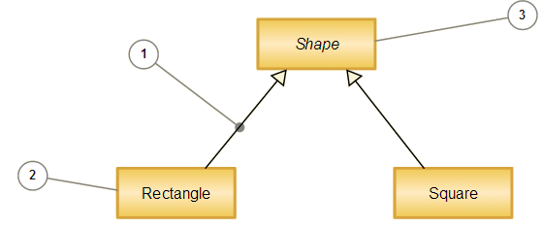

Рисунок 10.5 - Графически отношение обобщения

Реализация (realization) указывает, что одна сущность является реализацией другой.
Отношение реализации встречаются в двух случаях:
- между интерфейсами и реализующими их классами или компонентами;
- между прецедентами и реализующими их кооперациями.
Например, класс является реализацией интерфейса. Графически реализация изображается в виде пунктирной линии с треугольной не закрашенной стрелкой на конце , направленной от реализующей сущности - к реализуемой , как показано на рисунке 10.6.
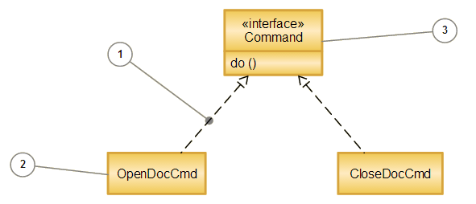

Рисунок 10.6 - Графически отношение реализации

Реализация является семантическим отношением между классификаторами, при котором один классификатор определяет обязательство, а другой гарантирует его выполнение.

